Диагностическое обследование детей в средней группе № 6

За 2018-2019г.г.

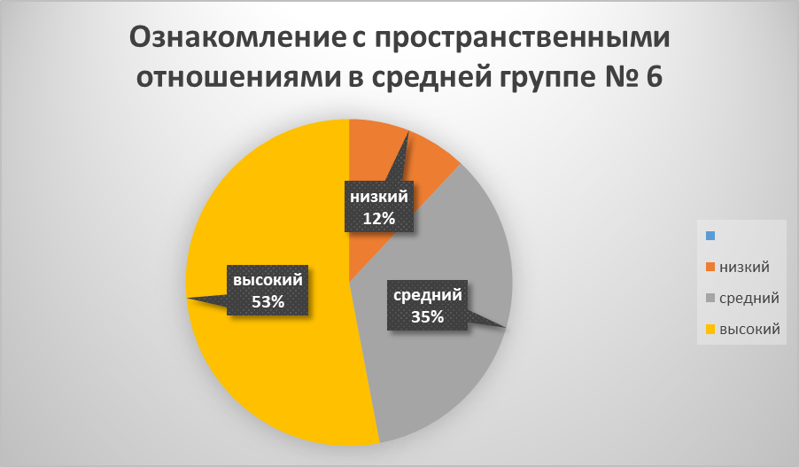

**Обследование проводилось с 24.12.2018.г. по 07 05 2019.г. Обследовано 32 ребенка – 100%.**

**Вывод: Низкий уровень – 5 детей – 12%, Средний уровень- 12 детей – 35% Высокий уровен-17 детей -53%.**

**Низкий уровень – дети не усвоили материал по причине длительных пропусков из – за болезни**

**Средний уровень - Дети справляются с заданием, но в некоторых действиях требовалась помощь воспитателя.**

**Высокий уровень - С заданием справляются самостоятельно.**

**1-занятие**

**Показатель** – графическое изображение основных ориентиров и местоположение некоторых предметов групповой комнаты.

**Низкий уровень** – не справившимися с заданием считаются дети, которые не смогли в соответствующих местах обозначить на своих местах - планах окна, двери и другие предметы.

**Средний уровень –** дети обозначили двери и окна, придав им соответствующее пространственное положение, но не смогли верно передать пространственное положение предметов, перепутав их взаимное расположение: или сильно их сблизив, или слишком отдаляя друг от друга. С помощью воспитателя повторно нашли на большом плане меньшее количество (2-4) предмета, соотнесли их местоположение на плане с местоположением в комнате и повторно нарисовали на новых листах план, верно передав пространственное положение окон, дверей и этих (2-4) предметов.

**Высокий уровень** –Выполнили задание самостоятельно т.к. дети обозначили двери и окна, придав им соответствующее пространственное положение. Обозначили на своих планах 5-6предметов, расположив их в соответствии с местоположением в группе. Возможно и изобразили и другие, предварительно не осмотренные предметы в соответствие с их местоположением. Правильным изображением на планах следует считать, как условное изображение предметов (окна, двери-полоски; мебель- заместители – прямоугольники, квадраты и т.д.), так и реальное изображение-дверь, стул, шкаф и.т.д. В обоих случаях оценивается лишь соответствие местоположения предметов в группе и на детских планах.

**Занятие №2** На занятиях выявляется возможность использования «перевернутого» плана, т. е. определяется степень сформированности пространственных представлений о помещении группы.

**Показатель** – отыскание игрушки в групповой комнате по «перевернутому» плану этой же комнаты.

**Низкий уровень** – не справившимися с заданием читаются дети, которые не смогли найти ни одной игрушки в комнате по перевернутому плану. Таким детям воспитатель предлагает найти игрушку по прямому плану.

**Средний уровень** – дети, которые самостоятельно справились с заданием, использовав перевернутый план в 50% случаев смогли найти игрушку, используя прямой план.

**Высокий уровень** – Дети выполнили задание самостоятельно, т. е. по перевернутому плану нашли игрушку.

**Занятие № 3** На занятие проверяется ориентировка по плану при изменении позиции ориентирующего на местности.

**Показатель** – Ориентировка по плану при изменении позиции ориентирующегося на местности ребенка.

**Низкий уровень** – к этому уровню относятся дети, которые все остановки отметили неправильно, кроме исходной, (начало пути).

**Средний уровень** – к этому уровню относятся дети, которые справились с заданием в 40-60% случаев (например, из 10 остановок, верно, отметили 4-6)

**Высокий уровень** – справились с заданием полностью, т.е. верно отметили на плане все остановки, выполненные в том масштабе, который будет соответствовать целям каждого занятия.

**Для повышения уровня развития детей запланирована коррекционная работа** с использованием различных методов и приемов. Это использование художественной литературы, изодеятельности, дидактические игры: «Стук-стук в барабан», «Найди свой значок», «Найди предмет», Путешествие», «Разведчики», «Где, что стоит».

**Обследование проводилось с 24.10. по 26.04. Обследовано 32 ребенка – 100%.**

**Вывод: Низкого уровня-5 детей - 16%, Средний уровень -23 ребенка - 72%, Высокий уровень -4 ребенка - 12%**

**Низкого уровня**- Дети слабо усвоили материал, постоянно обращались за помощью, самостоятельно работать не могут.

**Средний уровень** - С основным заданием дети справились, частично обращались за помощью, еще есть над чем поработать.

**Высокий уровень** - Дети работают самостоятельно и помогают детям, которые не могут справиться сами.

Запланирована коррекционная работа по повышению уровня развития детей.

**Занятие №1**

Показатель- степень удаленности создаваемого образа от исходных данных модели.

Низкий уровень – ребенок называет 2-3 объекта, структурное основание которых полностью совпадает с заданным блоком-каркасом и примитивно воспроизводит эту конструкцию.

Средний уровень – ребенок называет 5-10 объектов, структурное основание которых полностью совпадает с заданным блоком-каркасом, достраивает и привносит в структуру дополнительные детали, элементы, создает выразительный блок.

Высокий уровень – Возрастает степень удаленности создаваемых «образов» от исходных данных блока-каркаса, который является только частью общей структуры объекта.

**Занятие №2**

Показатель—точность воспроизведения постройки по схеме.

Низкий уровень – Воспроизводит по схеме не точно, чаще создают собственные варианты, отличающиеся от предложенного в графической модели.

Средний уровень – воспроизводит по схеме допущенные при этом неточности и ошибки исправляют с помощью примеривающих к схеме действий с деталями.

Высокий уровень – Воспроизведенная конструкция точно соответствует схеме.

Показатель-степень самостоятельности детей в работе со схемой.

Низкий уровень – требуется помощь взрослого.

Средний уровень – допускает ошибки, которые исправляет при словесной помощи воспитателя.

Высокий уровень – действует самостоятельно и безошибочно.

**Занятие №3**

1-показатель- Умение создать развернутый замысел конструкции и осуществлять его в деятельности.

Низкий уровень – замысел рождается в ходе практических действий с материалом.

Средний уровень – тему определяют заранее. Способ конструирования, задуманного нащупывает практически.

Высокий уровень – Называет заранее тему, удерживают ее, создают композицию.

2-показатель-использование пиктограммы при разработке замысла.

Низкий уровень – словесный план и пиктограмму как средство предварительного обдумывания замысла сюжетной композиции практически не используют.

Средний уровень – словесным планом пользуются только при определении темы и общего облика задуманного объекта.

Высокий уровень – При обдумывании замысла сюжетной композиции опираются на 3-4 пункта словесного плана, используют пиктограмму целенаправленно с выделением отдельных ее частей.

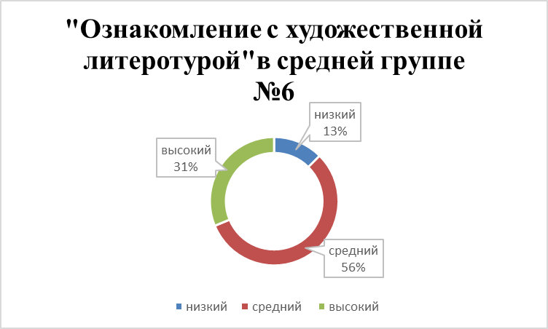

**Обследование проводилось с февраля по май 2019.г. Обследовано 32 ребенка- 100%.**

**Вывод: Низкий уровень –** 4 ребенка **- 13%, Средний уровень** – 18 детей - 56%, **Высокий уровень –** 10 детей - 31%

**Низкий уровень -.** Не усвоили материал часто болеющие дети

**Средний уровень** – с заданием справляются частично, при затруднении обращаются за помощью к воспитателю или сверстникам.

**Высокий уровень –** самостоятельно справляются с заданием, помогают детям послабее. Учувствуют в театральной деятельности активно.

**Занятие-1**

**Показатель-возможность создавать детализированный образ.**

**Низкий уровень** – дети не проявляют собственной инициативы в процессе составления рисунка, в лучшем случае они односложно отвечают на вопросы воспитателя, часто повторяют ответы других детей. При пересказе истории тоже только отвечают на вопросы.

**Средний уровень –** дети проявляют инициативу при дорисовывании, однако могут дать только один вариант дорисовывания (не отвечают на вопросы типа: «А как еще может быть?»). При пересказе обычно ограничиваются ответом на вопросы.

**Высокий уровень –** дети сами предлагают один-два варианта дорисовывания, при обсуждении могут рассказать часть истории.

**Занятие-2**

**1 – показатель- замещение**

**Низкий уровень**- ребенок допускает ошибки при распределении заместителей, наводящие вопросы взрослого типа «Посмотри, правильно ли ты выбрал, какого размера должна быть мышка – она ведь самая маленькая» не приводят к исправлению ошибки.

**Средний уровень** – дети допускают ошибки при выборе заместителя, но после наводящих вопросов взрослого их исправляют.

**Высокий уровень** – ребенок правильно и самостоятельно осуществляет выбор нужного заместителя.

**2-й показатель- моделирование.**

**Низкий уровень** – при пересказе ребенок ошибается в выборе необходимого заместителя, либо пересказ вообще отсутствует. Помощь взрослого не приводит к улучшению выполнения задания.

**Средний уровень** – дети неправильно выбирают заместитель, но после того, как взрослый обращает их внимание на то, что размер заместителя должен соответствовать размеру персонажа, ошибка исправляется.

**Высокий уровень** – дети правильно и самостоятельно выбирают нужный заместитель, при пересказе передают основное содержание эпизода.

**Занятие-3**

**Показатель- уровень овладения детьми действиями игры-драматизации.**

**Низкий уровень-** ребенок даже после наводящих вопросов взрослого типа: «Где огород улитки, разве он рядом? Нужно время, чтобы до него дойти» не в состоянии правильно разметить игровое пространство, заместители разложены в случайном порядке.

**Средний уровень** – ребенок допускает ошибки, но после помощи взрослых исправляет их.

**Высокий уровень-** ребенок разметил игровое пространство с учетом пространственно- временных характеристик сказки, т. к. все заместители находятся на соответствующем расстоянии друг от друга.

**Занятие - 4**

**1-й показатель – соединение образов в сюжет.**

**Низкий уровень**- дети дают ответы не в соответствии с цветом кружков или только называют персонажей, не называя событий.

**Средний уровень** – дети называют персонажей в соответствии с цветом кружков, но события могут придумывать только с помощью взрослого.

**Высокий уровень** – дети точно придумывают героев своих историй, самостоятельно называют одно, два события, которые с ними случились.

**Для повышения уровня запланирована коррекционная работа с использованием разных методов и приемов: пересказ сказок, театральная деятельность, игра-драматизация, настольный театр, рассказ сказок по картинкам.**

**Обследование проводилось с 26.04 по 03.05.2019.г. Было обследовано 32 ребенка – 100%**

**Вывод: Низкий уровень –**5 детей – 14%. Средний **уровень** -17 детей -52 %. **Высокий уровень** -12 детей -39 %.

**Низкий уровень –** Дети из-за постоянных пропусков не усвоили материал,

**Средний уровень** - Дети выполняют задание, при затруднении обращаются за помощью к воспитателю.

**Высокий уровень** – Дети с заданием справляются самостоятельно.

**Занятие №1**

**Показатель – овладение действием замещения.**

**Низкий уровень** – дети не справляются с заданием, нет никаких попыток изобразить что-либо. Помощь взрослого не используется.

**Средний уровень** – дети используют наводящие вопросы и уточнения взрослого (например, «Посмотри, осенью на нашем значке солнышко наполовину закрыто тучей, лучи маленькие, а зимой оно еще больше закрыто тучей, а лучей совсем нет, потому что оно не греет. А весной, как мы сегодня говорили, солнышко начинает ярче светить из-за туч и греть землю. Как ты думаешь, нарисуем мы ему лучики?»).

**Высокий уровень** – дети действуют самостоятельно. Допускается помощь в тех случаях, когда дети придумывают знак и описывают его, но не могут самостоятельно изобразить.

**Занятие №2**

**Показатель – выделение характерных примет времен года с использованием модели круговой диаграммы смены времен года.**

**Низкий уровень** – дети не могут назвать ни одной приметы определенного времени года. Помощь взрослого, обращающего их внимание на круговую диаграмму, не дает результатов.

**Средний уровень** – дети рассказывают с помощью круговой диаграммы и наводящих вопросов взрослого: «А что означает этот знак? Поищи еще значки, которые рассказывают о жизни животных весной» и т.п.

**Высокий уровень** – дети составляют рассказ о жизни животных весной самостоятельно, обращаясь к круговой диаграмме.

**Для повышения уровня запланирована коррекционная работа** с использованием различных методов и приемов. Дид.игра, театрализованная деятельность, развивающие игры. «Что где растёт?» Цель: Формировать у детей элементарные представления о том, где растут овощи, фрукты, цветы, ягоды, грибы; «Раз, два, три дерево назови». Цель: Закрепить название деревьев (берёза, дуб, клён, ель, рябина), «Кто живёт в лесу», Цель: Закрепление знаний о животных, живущих в лесу. «Кто знает, пусть продолжает». «Сложи картинку» Цель: Совершенствовать умение собирать из частей целое. Закреплять знания о временах года. «Опиши, мы отгадаем». Цель: способствовать умению классифицировать растения по их признакам. «А что потом?» Цель: Закреплять знания о частях суток, о деятельности детей в разное время суток. «Птицы, которые прилетают весной». Цель: Закрепить знания детей о перелётных птицах.

**Обследование проводилось с 26.04 по 03.05.2019.г. Обследовано 32 ребенка-100%.**

**Вывод: Низкий уровень**-5 детей - 16%, **Средний уровень** -20 детей - 62%, **Высокий уровень**-7 детей - 22%.

**Низкий уровень**- дети не справляются с заданием, так, как много пропускают из-за болезни.

**Средний уровень** - Детям требуется незначительная помощь.

**Высокий уровень**-Справляются самостоятельно.

**Занятие-1**

**1-й показатель – умение передавать структуру изображаемого объекта, использовать деталировку для создания образа.**

**Низкий уровень** – ребенок изображает объект неузнаваемым.

**Средний уровень** – ребенок делает объект узнаваемым и вычленяет отдельные детали только с помощью взрослого.

**Высокий уровень** – ребенок самостоятельно создает узнаваемый образ, используя необходимое количество деталей и их цветовые характеристики для создания выразительного образа.

**2-й показатель – умение изображать позу объекта, передающую движение и выявляющую характер.**

**Низкий уровень** – ребенок изображает объект схематично, поза не передаёт движение, не выявляет характер.

**Средний уровень** – ребенок пытается передать позу, изображающую движение объекта и выявляющую его характер, и делает это с помощью воспитателя.

**Высокий уровень** – ребенок самостоятельно передает позу, изображающую движение объекта и выявляющую его характер, может прокомментировать свой творческий замысел.

**Занятие-2**

**1-й показатель – умение передавать структуру изображаемого объекта, использовать деталировку для создания образа.**

**Низкий уровень** – ребенок изображает объект неузнаваемым.

**Средний уровень** – ребенок делает объект узнаваемым вычленяет отдельные детали только с помощью взрослого.

**Высокий уровень** – ребенок самостоятельно создает узнаваемый образ, используя необходимое количество деталей и аксессуаров, богатство цветовых сочетаний для создания выразительного образа.

**2-й показатель –умение передавать позу человека, передающую движение и выявляющую характер**.

**Низкий уровень** – ребенок изображает человека схематично, поза не передает движение, не выявляет характер.

**Средний уровень** – ребенок пытается передать позу, выявляющую характер и передающую движение, и делает это с помощью воспитателя.

**Высокий уровень** – ребенок самостоятельно передает позу человека, выявляющую его характер, создает оригинальный образ, может прокомментировать свой творческий замысел.

**Для повышения уровня знаний, запланирована коррекционная работа**. Дидактические игры для развития воображения, восприятия схематических изображений.

**«Превращалочка».**

Воспитатель предлагает детям, используя различные природные материалы, выложить на листе бумаги любой, знакомый образ, а затем из тех же деталей создать совсем другое изображение.

**«Камушки на берегу»**

Цель: научить детей создавать новые образцы на основе восприятия схематических изображений.

**«Веселый гном»**

Цель: научить детей создавать образы на основе восприятия схематического изображения предмета.

**«На что это похоже»**

Цель: научить детей в воображении создавать образы предметов, основываясь на их схематическом изображении.

**«Чудесный лес»**

Цель: научить детей создавать в воображении ситуации на основе их схематического изображения.

**«Перевертыши»**

Цель: учить детей создавать в воображении образы предметов на основе восприятия схематических изображений отдельных деталей этих предметов.

**Обследование проведено с 12.04 по 26. 04. Обследовано 32 ребенка-100%**

**Вывод: Низкий уровень** – **9 человек**- 28%, **Средний уровень – 19 человек** – 60%, **Высокий уровень – 4 человека** – 12%

**Низкий уровень** –Дети слабо усваивают материал по причине частого отсутствия в детском саду (из-за болезни), также есть дети, которые не разговаривают и с трудом воспринимают материал.

**Средний уровень -**Дети материал усвоили, но пользуются подсказкой воспитателя, или другого ребенка.

**Высокий уровень –** Дети усвоили полностью, работают самостоятельно.

На летний период запланирована театральная деятельность, дидактические игры, игры-драматизации, игры на развитие интонационной выразительной речи.

На лето разработали план **по коррекционной работе** направленный на усвоение следующих показателей: 1- способность интонационно выделять звук в слове; 2- способность определять первый звук в слове; 3- способность различать на слух твердый и мягкий согласные звуки. Способности моделировать слоговой состав одно-трехсложных слов, составлять слова с при помощи заместителей и способности называть слова на заданный звук, а также 1-способность управлять своими руками; 2-способность управлять своими пальцами. Также на летний период запланирована театральная деятельность, дидактические игры, игры-драматизации, игры на развитие интонационной выразительной речи. Дидактические игры:

**Дидактическая игра** «Большой и маленький братец» **Цель:** называние твёрдого и мягкого звука в слове. - Я вам назову маленького братца, а вы большого. [ТЬ – Т]; [МЬ – М] - Я назову большого братца, а вы маленького: [Б – БЬ]; [В – ВЬ].

**Дидактическая игра** «Закончи слово». **Цель:** развитие умения придумывать слова на заданный слог. - Я назову слог, а вы на этот слог придумаете слово: МА – Машина. МО – Море.

**Дидактическая игра** «Найди место звука в слове». Цель**:** развитие умения находить данный звук в слове (начало, середина, конец слова)

**Дидактическая игра** «Назови твёрдый и мягкий звук». Цель**:** развитие умения различать твёрдый и мягкий звук в слове.

**1-занятие**

**1-показатель** – интонационное выделение звука в слове.

Низкий уровень - ребенок не выделяет голосом интонационно звук и помощь взрослого им не воспринимается.

**2 –й – показатель** – определение первого звука в слове.

**Низкий уровень** – ребенок не включается в работу даже с помощью взрослого, который интонационно подчеркивает первый звук в слове, не называет его отдельно.

**3 -й показатель** – различение на слух твердых и мягких согласных звуков.

**Низкий уровень** – ребенок не называет фонему отдельно, не определяет ее как «старшего» или «младшего «братца.

**2-занятие**

**1-й показатель**- **способность моделировать слоговой состав слов.**

**Низкий уровень** – ребенок ошибается в построение модели из заместителей, ставит не то количество игрушек, не в состоянии прохлопать столько раз, сколько слогов в заданном слове. При этом помощь взрослого в интонационном подчеркивании слогового деления структуры слов ребенком не воспринимается.

**2-й показатель – называние слов по заданной слоговой структуре с опорой на заместители.**

**Низкий уровень –** ребенок не выполняет действия**,** несмотря на помощь взрослого, который дает образец заданной слоговой структуры, говорит невпопад или отказывается от выполнения задания.

**3-й- показатель – название слов на заданный звук**.

**Низкий уровень** – ребенок не называет слово на заданный звук, помощь взрослого не воспринимает.

**3-занятие**

**1-й-показатель-способность управлять своими руками**.

**Низкий уровень** – У ребенка не получается ни олень, ни бабочка: олень- руки вялые, совсем не похожие рога; бабочка – руки не развернуты внешней стороной кисти друг другу, пальцы скованные.

**2-й-показатель** – способность управлять своими пальцами.

**Низкий уровень** – ребенок не может последовательно отгибать по одному пальчику, начиная не только с мизинца, но и в обратном порядке, с большого пальца.

**3-й-показатель** – управление пальцами (запуск волчка).

**Низкий уровень** – ребенок после неоднократных попыток (2-3) и показа действия не может запустить волчок.